高一年级第二学期数学第15周周末作业(算法初步)20130601
姓名 班级
一.选择题：
1．下面对算法描述正确的一项是 ( ).
A.算法只能用自然语言来描述 B.算法只能用图形方式来表示
C.同一问题可以有不同的算法 D.同一问题的算法不同,结果必然不同
2.早上从起床到出门需要洗脸刷牙(5min)、刷水壶(2min)、烧水(8min)、泡面(3min)、吃饭(10min)、听广播(8min)几个步骤,从下列选项中选最好的一种算法 ( )
A.S1洗脸刷牙、S2刷水壶 、S3烧水、S4泡面、S5吃饭、S6听广播
B.S1刷水壶、S2烧水同时洗脸刷牙、S3泡面、S4吃饭、S5听广播
C. S1刷水壶、S2烧水同时洗脸刷牙、S3泡面、S4吃饭同时听广播
D.S1吃饭同时听广播、S2泡面；S3烧水同时洗脸刷牙；S4刷水壶
3.已知直角三角形两直角边长为,,求斜边长的一个算法分下列三步：
①计算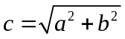；②输入直角三角形两直角边长,的值；
③输出斜边长的值,其中正确的顺序是 ( )
A.①②③ B.②③① C.①③② D.②①③
4. 将两个数a=8,b=17交换,使a=17,b=8,下面语句正确一组是 （ ）
A. B. C. D.
a=b
b=a
c=b
b=a
a=c
b=a
a=b
a=c
c=b
b=a

5. 给出以下四个问题,①输入一个数x,输出它的相反数.②求面积为6的正方形的周长.
③求三个数a,b,c中的最大数.④求函数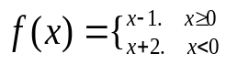的函数值. 其中不需要用条件语句来描述其算法的有 （ ）
A. 1个 B. 2个 C. 3个 D. 4个

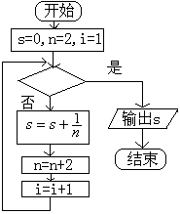
6.右图给出的是计算
第6题
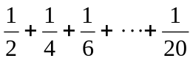的值的
一个程序框图，其中判断框内
应填入的条件是
A.i>10 B.i<10 C.i>20 D.i<20

7.用二分法求方程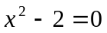的近似根的算法中要用哪种算法结构 （ ）
A．顺序结构 B．条件结构 C．循环结构 D．以上都用

8.如图(1)、(2),它们都表示的是输出所有立方小于1000的正整数的程序框图,那么应分别补充的条件为
A.⑴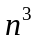≥1000 ? ⑵＜1000 ? B. ⑴≤1000 ? ⑵≥1000 ?
C. ⑴＜1000 ? ⑵≥1000 ? D. ⑴＜1000 ? ⑵＜1000 ?
( )
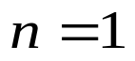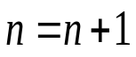
开始
输出
结束
开始
输出
结束

是
否
否
是
⑴
⑵
9.给出以下一个算法的程序框图(如下图所示),该程序框图的功能是 ( )
A.求输出三数的最大数 B.求输出三数的最小数
C.将按从小到大排列 D.将按从大到小排列
10.右边的程序框图(如上图所示),能判断任意输入的数的奇偶性：其中判断框内的条件是( )
A.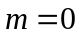? B. ? C. ? D.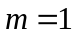?

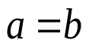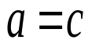
开始
输入
＞
？
是
否
＞
？
输出
结束
是
开始
输入
除以2的余数
输出“
是偶数”
是
输出“
是奇数”

否
结束
第9题图
第10题图
否
二.填空题
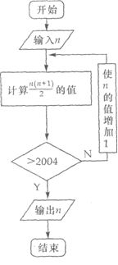
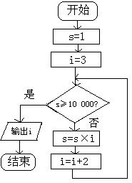
11.下列四个有关算法的说法中：(1)算法的某些步骤可以不明确或有歧义，以便使算法能解决更多问题；(2)正确的算法执行后一定得到确定的结果；(3)解决某类问题的算法不一定是唯一的；(4)正确的算法一定能在有限步之内结束。其中正确的是
（第13题）
. ( 要求只填写序号 )
12.右图输出的是_________.
A．2005 B．65 C．64 D．63

13.有如下程序框图（如右图所示），则该程序框图表示的算法的功能是 .

14如图（3）所示程序的输出结果为s=132, 则判断中应填 .
A、i≥10？ C、i≤11？ D、i≥12？
15.如图（4）程序框图箭头b指向①处时，输出 s=__________.

箭头b指向②处时，输出 s=__________

s=s×i
输出s
结束

开始
Y
N
⑶
开始
i=1
s=0
s=s+i
i=i+1
i≤5?
Y
①
②
b
N
结束
⑷
输出s
i=12,s=1
i=i-1

16.下列程序,指出当时的计算结果：(其中、的值为5,-3)
(1)输入, (2) 输入, (3) 输入,
=+ =+ =+
=- =- =-
=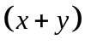/2 =- =-
=(+)/2 =(-)/2
=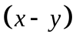/2 =(-)/2 =(+)/2
输出, 输出, 输出,

=____,=____ =____,=_____ =____,=_____

三.解答题：
17设计一个计算1+2+3+…+100的值的算法,并画出相应的程序框图.(要求用循环结构)

18.设计计算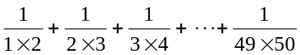的值的算法,并画出相应的程序框图.

19.已知函数 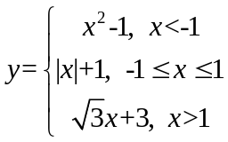 ,设计一个求函数值的算法，并画出相应的程序框图.

20.意大利数学家菲波拉契,在1202年出版的一书里提出了这样的一个问题:一对兔子饲养到第二个月进入成年,第三个月生一对小兔,以后每个月生一对小兔,所生小兔能全部存活并且也是第二个月成年,第三个月生一对小兔,以后每月生一对小兔 问这样下去到年底应有多少对兔子? 试画出解决此问题的程序框图

21. 在ABC中，a，b，c分别为内角A，B，C所对的边长，a=，b=，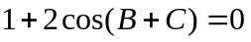，求边BC上的高.

22. 在中，角、、的对边分别是，，，已知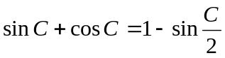.
（1）求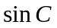的值；
（2）若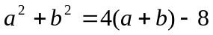，求边的值.

参考答案：
1-10:CCDBBADCB A 11.(2)(3)(4) ;12.D; 13. 计算并输出使1×3×5×7…× ≥10 000成立的最小整数. 14. i≥11？ 15.6,20 ; 16.⑴5，-3 ⑵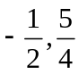 ⑶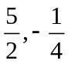
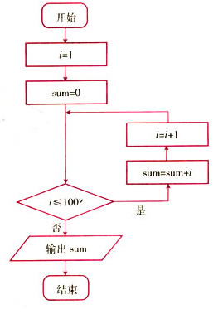
17 解:第一步:设i的值为1;
第18题框图
第二步:设sum的值为0;
第三步:如果i≤100执行第四步,
否则转去执行第七步;
第四步:计算sum＋i并将结果代替sum;
第五步:计算i＋1并将结果代替i;
第六步:转去执行第三步;
第七步:输出sum的值并结束算法.

18. 解 这是一个累加求和问题，共49项相加，
可设计一个计数变量，一个累加变量，用循环
结构实现这一算法.程序框图如下图所示
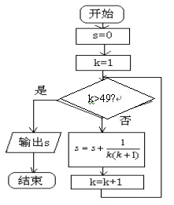

19.略
20. 解: 根据题意可知,第一个月有对小兔,第二个月有对成年兔子,第三个月有两对兔子,从第三个月开始,每个月的兔子对数是前面两个月兔子对数的和,设第个月有对兔子,第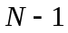个月有对兔子,第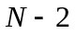个月有对兔子,则有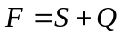,一个月后,即第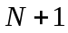个月时,式中变量的新值应变第个月兔子的对数(的旧值),变量的新值应变为第个月兔子的对数(的旧值),这样,用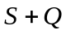求出变量的新值就是个月兔子的数,依此类推,可以得到一个数序列,数序列的第项就是年底应有兔子对数,我们可以先确定前两个月的兔子对数均为,以此为基准,构造一个循环程序,让表示“第×个月的从逐次增加,一直变化到,最后一次循环得到的就是所求结果 流程图和程序如下:

开始
输出F
结束
I=I+1
Q=S
S=F
F=S+Q
I≤12
I=3
S=1 Q=1
N
Y

21.解：∵A＋B＋C＝180°，所以B＋C＝A，
又，∴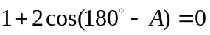，
即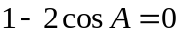，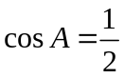，又0°<A<180°，所以A＝60°.
在△ABC中，由正弦定理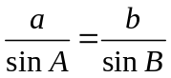得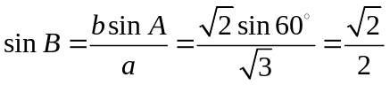，
又∵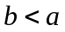，所以B＜A，B＝45°，C＝75°，
∴BC边上的高AD＝AC·sinC＝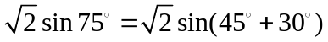
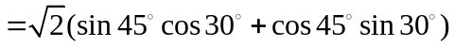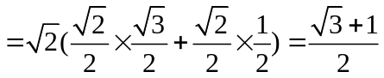
22.（1）由已知得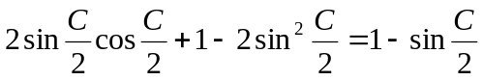，即
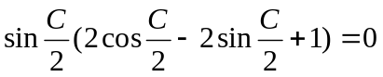，由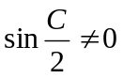得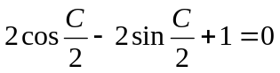
即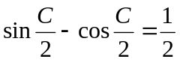，两边平方得：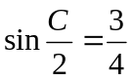
（2）由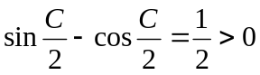知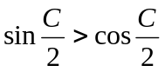，则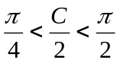，即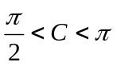，则由得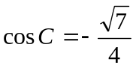
由余弦定理得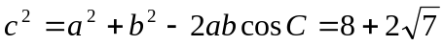，所以

